รายงานการปฏิบัติราชการประจำ เดือน มีนาคม 2567
ประจำปีงบประมาณ พ.ศ. ๒๕๖7
สถานีตำรวจภูธรราชกรูด

๔.งานจราจร
4.1 เจ้าหน้าที่ตำรวจจราจรได้มีการอำนวยความสะดวกด้านการจราจร และดูแลความปลอดภัยของประชาชน หน้าสถานศึกษาและจุดบริการต่าง ๆ ประจำเดือน มีนาคม 2567 จำนวน 24 ครั้ง
นำเสนอผลการปฏิบัติในรอบ ๑ วัน แสดงรายงานผลพอสังเขป
ครั้งที่ | ผลการปฏิบัติ | ภาพการปฏิบัติ
1 | อำนวยความสะดวกหน้าสถานศึกษาในวันทำการ  -โรงเรียนราชประชาฯ  -โรงเรียนบ้านนนกงาง  -โรงเรียนบ้านราชกรูด | 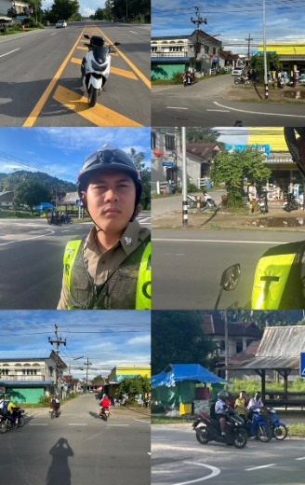
2 | ๗ มี.ค.​ ๒๕๖๗ เวลา ๐๗.๓๐ น.  ด.ต.วีระวัฒน์​ สุพันธ์ สายตรวจจราจร​ พร้อม​ พวก​รวม๓​ นาย  ปฏิบัติหน้าที่ อำนวยความสะดวกด้านการจราจร และรักษาความปลอดภัยขบวนพาเหรดกีฬาสีโรงเรียนบ้านนกงาง ต.ราชกรูด อ.เมือง​ จ.ระนอง | 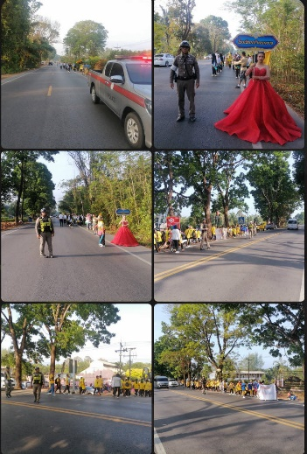
3 | ๑๕ มี.ค. ๒๕๖๗  เวลาประมาณ ๑๙.๐๐ น.  สายตรวจจราจร สภ.ราชกรูด ว.๔ อำนวยความสะดวกด้านจราจรหน้าทางเข้าภูเขาหญ้า ว.๒๔ นี้ : การจราจรหน้าทางเข้าภูเขาหญ้าคล่องตัวไม่ติดขัด | 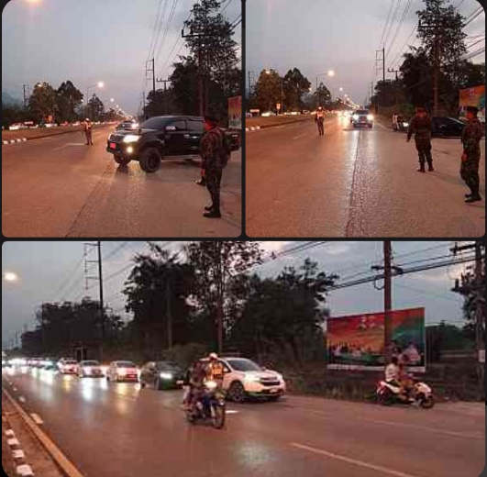
4

การช่วยเหลือประชาชน

วันที่ | กิจกรรม | ภาพการปฏิบัติ
๒๓ มี.ค. ๖๗  เวลา ๑๐.๓๐ น. | ส.ต.ท.เลอสรรค์ เกื้อหนุนผบ.หมู่(ป.)สภ.ราชกรูด  ปฏิบัติหน้าที่สายตรวจจราจร พร้อมสายตรวจจราจรรวม ๓ นาย  ขณะ ว.๔ พื้นที่รับผิดชอบพบประชาชนจูงรถอยู่บริเวรไหล่ทางจึงได้สอบถามรับแจ้งว่ารถหมดน้ำมันจึงได้ช่วยไปซื้อน้ำมันที่ปั๊มมาเติมให้ | 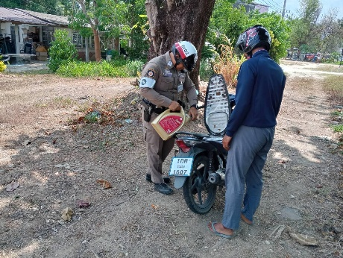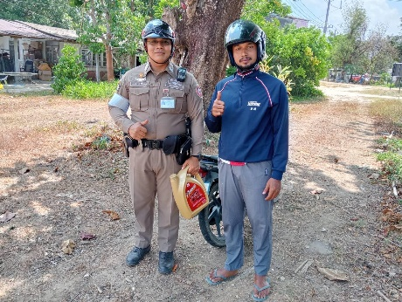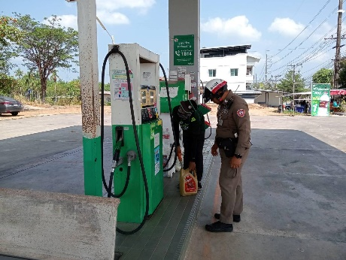
๒๗ มี.ค. ๖๗  เวลา ๐๙.๓๐ น. | ด.ต.วีระวัฒน์ สุพันธ์  ผบ.หมู่(ป)สภ.ราชกรูด  ปฏิบัติหน้าที่สายตรวจจราจร พร้อมสายตรวจจราจรรวม ๓ นาย  ขณะ ว.๔ ประจำด่านตรวจชป.๑๐๔๒ ได้มีประชาชนมาขอความช่วยเหลือเนื่องจากรถสตาร์ทไม่ติดจึงได้ไปตรวจสอบพบว่าน่าจะเกิดจากแบตเตอรี่เก็บไฟไม่อยู่จึงได้นำสายช๊าจมาพ่วงกับรถสายตรวจจราจร รถสตาร์ทติดสามารถใช้งานได้ตามปกติ | 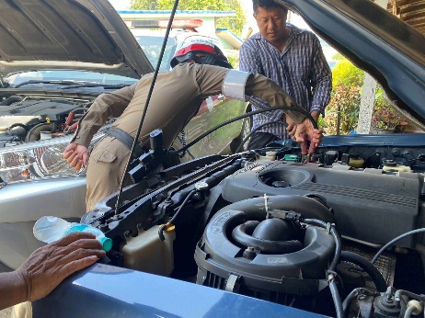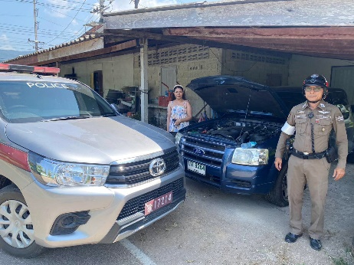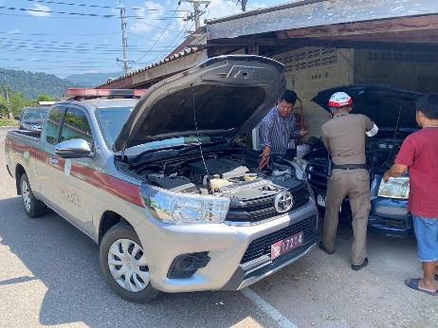

การกวดขันวินัยจราจร

แสดงรายงานพอสังเขป
วันที่ | กิจกรรม | ภาพการปฏิบัติ
๕ มี.ค. ๖๗  เวลา ๑๘.๐๐ - ๒๐.๐๐ น. | พ.ต.อ.คำสิงห์ ศรียาภัย ผกก.สภ.ราชกรูด  พ.ต.ท.สานิตย์​ ผอมสวัสดิ์  รอง ผกก.ป.สภ.ราชกรูด  ระดมกวาดล้างอาชญากรรมในพื้นที่รับผิดชอบ​ พร้อมด้วยสายตรวจรถยนต์​ สายตรวจจราจรตั้งจุดตรวจ กวดขันวินัยจราจร ป้องกันและปราบปรามสิ่งของผิดกฎหมาย ณ ด่าน ชป.๑๐๔๒ | 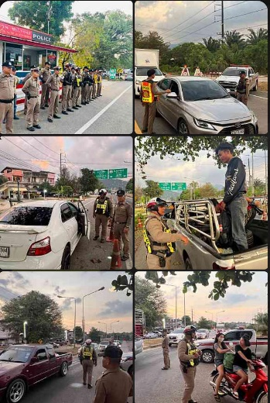
๑๔ มี.ค. ๖๗  เวลา ๑๐.๐๐ - ๑๒.๐๐ น. | พ.ต.ท.สานิตย์ ผอมสวัสดิ์  รอง ผกก.ป.สภ.ราชกรูด  ตั่งจุดตรวจ กวดขันวินัยจราจรโดยมี ร.ต.อ.นิวัฒน์​ กำเหนิดดี รอง.สวป.สภ.ราชกรูด​ พร้อมกำลัง ๗ นาย ได้ร่วม ว.๔ ว.๔๓ กวดขันวินัยจราจร ป้องกันและปราบปรามสิ่งของผิดกฎหมาย ณ ด่าน ชป.๑๐๔๒ | 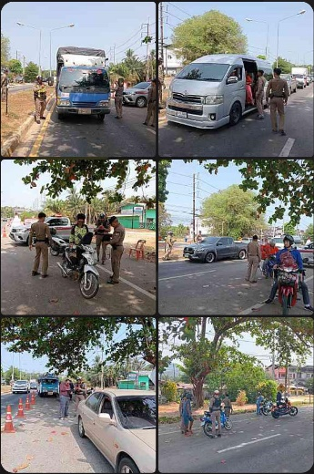
๑๘ มี.ค. ๖๗  เวลา ๐๙.๓๐ - ๑๑.๓๐ น. | พ.ต.ท.สานิตย์ ผอมสวัสดิ์  รอง ผกก.ป.สภ.ราชกรูด  ตั่งจุดตรวจ กวดขันวินัยจราจรโดยมี ร.ต.อ.นิวัฒน์​ กำเหนิดดี รอง.สวป.สภ.ราชกรูด​ พร้อมกำลัง ๗ นาย ได้ร่วม ว.๔ ว.๔๓ กวดขันวินัยจราจร ป้องกันและปราบปรามสิ่งของผิดกฎหมาย ณ ด่าน ชป.๑๐๔๒ | 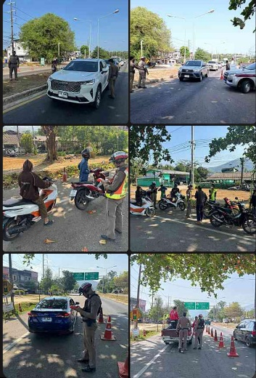
๑๙ มี.ค.​ ๒๕๖๗  เวลา ๑๓.๐๐ น. | ด.ต.วีระวัฒน์​ สุพันธ์  สายตรวจจราจร​ พร้อม​ พวก​รวม๓​ นาย  ออกว.๔ กวดขันวินัยจราจร ตรวจจับความเร็วเกินกฎหมายกำหนดในพื้นที่รับผิดชอบ  ผลการปฏิบัติ  - พบผู้กระทำความผิดขับรถเร็วเกินกว่ากฎหมายกำหนดจำนวน ๒ ราย | 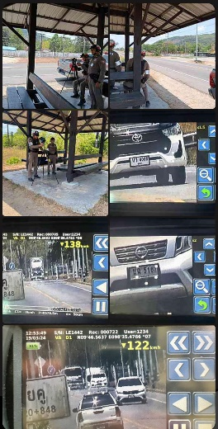
๒๘ มี.ค. ๖๗  เวลา ๑๐.๐๐ - ๑๑.๓๐ น. | พ.ต.ท.สานิตย์ ผอมสวัสดิ์  รอง ผกก.ป.สภ.ราชกรูด  ตั่งจุดตรวจ กวดขันวินัยจราจรโดยมี ร.ต.ท.สุเทพ ส่งเสริม รอง.สว(ป).สภ.ราชกรูด​ พร้อมกำลัง ๗ นาย ได้ร่วม ว.๔ ว.๔๓ กวดขันวินัยจราจร ป้องกันและปราบปรามสิ่งของผิดกฎหมาย ณ ด่าน ชป.๑๐๔๒ | 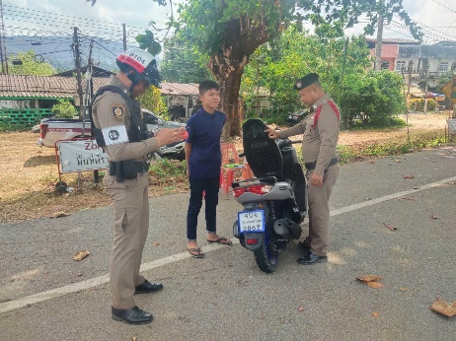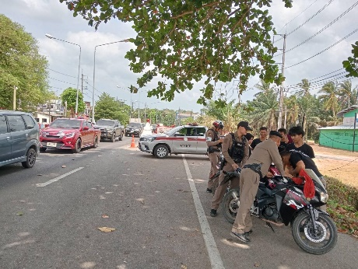

ผลการจับกุมคดีจราจร
1.ผลการกวดขันจับกุมการกระทำผิดกฎหมายจราจร 10 ข้อหาหลัก
มาตรการ | จำนวนที่ถูกจับกุม (คน)
1.ความเร็วเกินกำหนด | 5
2.ขับรถย้อนศร | 6
3.ฝ่าฝืนสัญญาณไฟจราจร | -
4.ไม่มีใบขับขี่ | 84
5.ไม่คาดเข็มขัดนิรภัย | 3
6.แซงในที่คับขัน | -
7.เมาสุรา | -
8.ไม่สวมใส่หมวกนิรภัย | 27
9.มอเตอร์ไซค์ไม่ปลอดภัย | 4
10.ใช้โทรศัพท์ขณะขับรถ | -
รวม | 129

